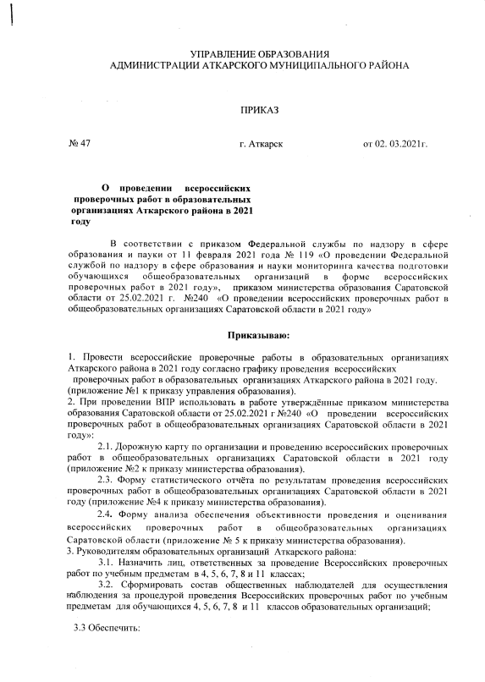
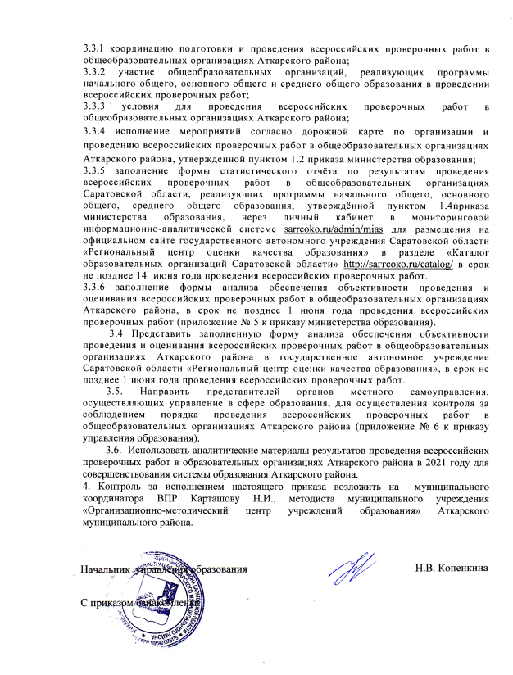

Приложение № 1
к приказу управления образования
от 02.03.2021 № 47

График проведения всероссийских проверочных работ

Наименование  муниципального района  (городского округа) | Дата | Класс | Продолжительность | Предмет
Аткарский | 03марта 2021 | 11 | 90 минут | Биология
 | 05 марта 2021 | 11 | 90 минут | Химия
 | 10 марта 2021 | 11 | 90 минут | География
 | 15 марта 2021 | 4 | 1 часть - 45 минут | Русский язык (1 часть)
 | 16 марта 2021 | 5 | 60 минут | Русский язык
 | 17 марта 2021 | 6 | 90 минут | Русский язык
 | 18 марта 2021 | 7 | 90 минут | Русский язык
 | 19 марта 2021 | 4 | 2 часть - 45 минут | Русский язык (2 часть)
 | 22 марта 2021 | 4 | 45 минут | Математика
 | 23 марта 2021 | 5 | 60 минут | Математика
 | 02 апреля 2021 | 6 | 60 минут | Математика
 | 05 апреля 2021 | 7 | 90 минут | Математика
 | 06 апреля 2021 | 4 | 45 минут | Окружающий мир
 | 07 апреля 2021 | 5 | 45 минут | История
 | 08 апреля 2021 | 7 | 60 минут | История
 | 09 апреля 2021 | 5 | 45 минут | Биология
 | 12 апреля 2021 | 8 | 90 минут | Русский язык
 | 13 апреля 2021 | 7 | 60 минут | Биология
 | 14 апреля 2021 | 8 | 90 минут | Математика
 | 15 апреля 2021 | 7 | 90 минут | География
 | 16 апреля 2021 | 6 |  | Предмет 1
 | 19 апреля 2021 | 7 | 45 минут | Обществознание
 | 20 апреля 2021 | 7 | 45 минут | Физика
 | 21 апреля 2021 | 8 |  | Предмет 1
 | 22 апреля 2021 | 7 | 45 минут | Иностранный язык
 | 23 апреля 2021 | 7 | 45 минут | Иностранный язык
 | 26 апреля 2021 | 7 | 45 минут | Иностранный язык
 | 27 апреля 2021 | 6 |  | Предмет 2
 | 28 апреля 2021 | 8 |  | Предмет 2

Приложение № 6
к приказу управления образования
от 02.03.2021 № 47

Состав независимых наблюдателей при проведении ВПР с контролем объективности результатов по русскому языку и математике обучающихся 4-6 классов образовательных организаций Саратовской области

№ п/п | Фамилия | Имя | Отчество | Место  работы | Должность | ОО | Класс | Предмет | Количество  Участников  ВПР
1 | Осипова | Ольга | Николаевна | Муниципальное учреждение «Организационно-методический центр учреждений образования Аткарского муниципального района» | методист | МОУ-СОШ №3 г. Аткарска Саратовской области имени Героя Советского Союза Антонова Владимира Семеновича | 4 | Русский язык  1 часть | 49
2 | Апарина | Наталья | Александровна | Муниципальное учреждение «Организационно-методический центр учреждений образования Аткарского муниципального района» | методист | МОУ-СОШ №3 г. Аткарска Саратовской области имени Героя Советского Союза Антонова Владимира Семеновича | 5 | Русский язык | 56
3 | Петличенко | Лидия | Ивановна | Муниципальное учреждение «Организационно-методический центр учреждений образования Аткарского муниципального района» | методист | МОУ-СОШ №3 г. Аткарска Саратовской области имени Героя Советского Союза Антонова Владимира Семеновича | 6 | Русский язык | 43
4 | Иванова | Надежда | Михайловна | Муниципальное учреждение «Организационно-методический центр учреждений образования Аткарского муниципального района» | методист | МОУ-СОШ №3 г. Аткарска Саратовской области имени Героя Советского Союза Антонова Владимира Семеновича | 4 | Русский язык  2 часть | 49
5 | Родионова | Алевтина | Александровна | Управление образования администрации Аткарского муниципального района | главный специалист | МОУ-СОШ №3 г. Аткарска Саратовской области имени Героя Советского Союза Антонова Владимира Семеновича | 4 | математика | 49
6 | Кириченко | Надежда | Александровна | Муниципальное учреждение «Организационно-методический центр учреждений образования Аткарского муниципального района» | директор | МОУ-СОШ №3 г. Аткарска Саратовской области имени Героя Советского Союза Антонова Владимира Семеновича | 5 | математика | 56
7 | Карташова | Наталия | Ивановна | Муниципальное учреждение «Организационно-методический центр учреждений образования Аткарского муниципального района» | методист | МОУ-СОШ №3 г. Аткарска Саратовской области имени Героя Советского Союза Антонова Владимира Семеновича | 6 | математика | 43

